3. งานป้องกันปราบปราบ
เมื่อวันที่ 10 ตุลาคม 2566 พ.ต.ต.ประหยัด ราษี สวป.สภ.สังขละบุรี ได้มีการดำเนินการตามโครงการสร้างเครือข่ายการมีส่วนร่วมของประชาชนในการป้องกันอาชญากรรมระดับตำบล ณ ที่ทำการผู้ใหญ่บ้าน ม.7 บ้านใหม่พัฒนา ต.หนองลู อ.สังขละบุรี จ.กาญจนบุรี
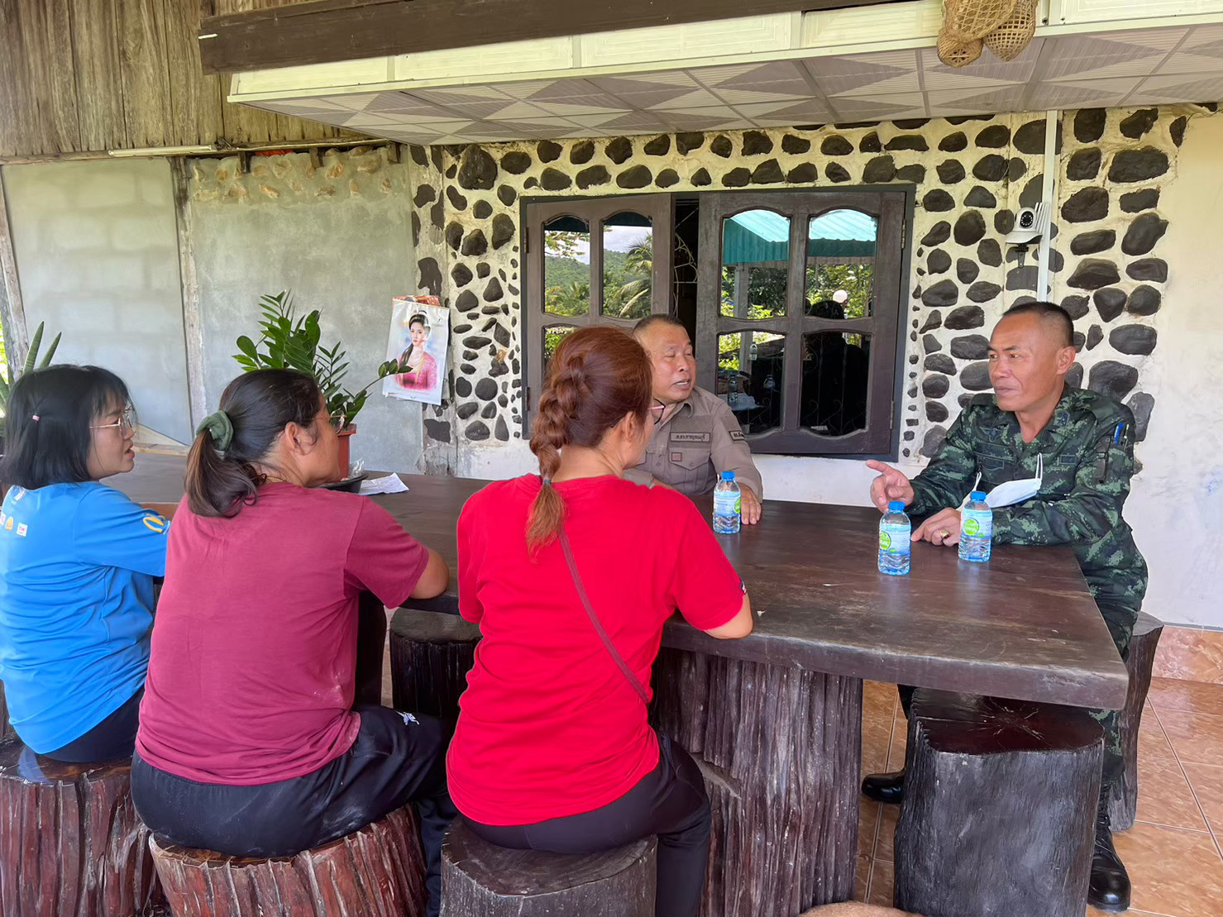
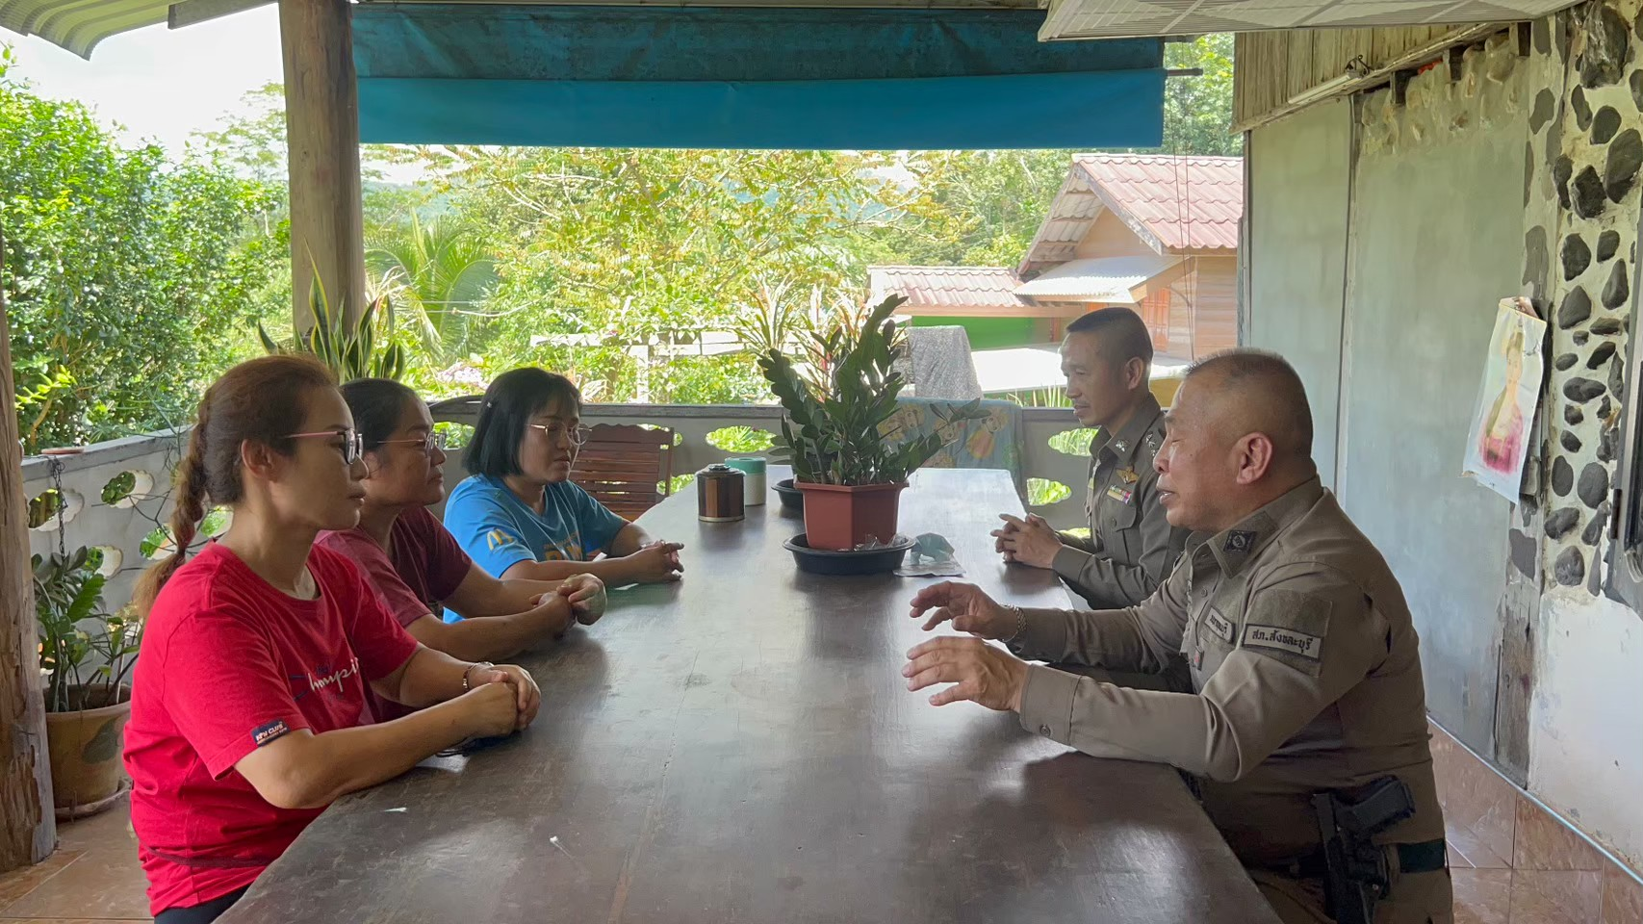

ช่วงวันที่ 1 ตุลาคม ถึง 31 ตุลาคม 2566 ร้อยเวร 20 สายตรวจรถยนต์ ได้มีการออกตรวจจุดเสี่ยง จุดล่อแหลมร้านสะดวกซื้อในพื้นที่ เพื่อป้องกันเหตุ สร้างความอุ่นใจ และรักษาความปลอดภัยให้แก่​​ประชาชน จำนวน 710 ครั้ง และตรวจเยี่ยมประชาชน จำนวน 214 ครั้ง
